

软件需求分析规格说明书
（ 14 / 15 学年 第 二 学期）

项目名称 | 时间管理助手
制作小组 | 6706
小组成员 | 洪玲雨 吴颖
 | 葛婧婧 郭闰
指导单位 | 计算机学院软件工程系
指导教师 | 陈云芳

1引言 2
1.1编写目的 2
1.2背景 2
1.3定义 2
1.4参考资料 2
2任务概述 3
2.1目标 3
2.2用户的特点 4
2.3假定和约束 4
3需求规定 4
3.1对功能的规定 4
3.2对性能的规定 5
3.2.1精度 5
3.2.2时间特性要求 5
3.2.3灵活性 5
4软件需求分析说明书任务分配 5

1引言

1.1编写目的
为了学生群体更高效的利用时间，更充实的体验大学生活，我们小组对该潜在的紧要需求进行项目化，结合时间管理和任务规划的想法，希望通过激励的方式完成对任务的挑战和提高学习能动性。

1.2背景
随着移动互联网的飞速发展，智能手机成为人们越来越必不可少的贴身伙伴，在校园里，因为时间的宽裕以及越来越多的应用软件出现，极大的丰富了除了学习之外还可以聊天，游戏，音乐，视频等。面对如此强大的诱惑力，很多同学在手机上花费的时间非常多，因而容易荒废了宝贵的大学时间。为了让同学们能够更好的利用时间，体验充实的大学生活，高效的学习就变得很重要。本软件是针对学生用户所设计的时间管理助手软件，希望用户自己设定通过规划管理时间，通过监督和反馈，激励挑战的方式提高学习的积极性。

1.3定义
番茄工作法

1.4参考资料
【1】（瑞典）诺特伯格著，大胖译. 番茄工作法图解[M]. 北京：人民邮电出版社， 2014.
【2】（美）普雷斯曼著，郑人杰等译. 软件工程：实践者的研究方法[M]. 北京：机械 工业出版社，2011.4.

2任务概述

2.1目标
该项主要是将番茄工作法的思想项目化，通过25分钟专注一件事并间隔5分钟用来休息来达到高效率的完成计划任务。主要针对学生人群，帮助他们更有规划地完成阶段性项目。在准备英语考试中，专业技能的储备期，都可以用过运用手机上的时间管理助手软件进行有效，简单高效。

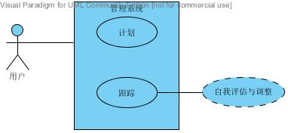
图一
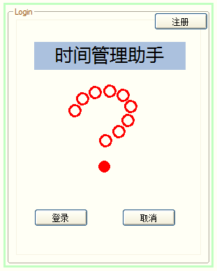
图二
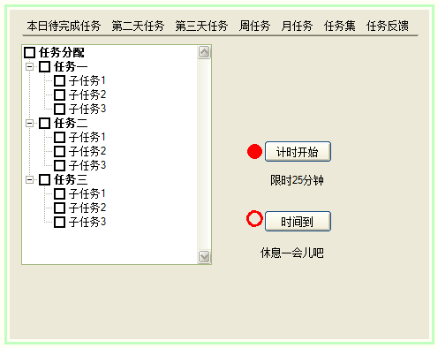
图三

2.2用户的特点
本软件针对的学生人群特点是有上进心，有激情，有梦想，有执行力。软件简单易操作，没有很强的技术性。预期使用频率很高，因为每天合理安排好自己的计划可以高效充实的生活。

2.3假定和约束
开发期限因小组成员的专业能力有限，开发时间较长。

3需求规定

3.1对功能的规定

表一：
输入 | 收集任务 | 分配任务 | 计划达成目标时间
处理 | 计时开始 | 中断计时 | 震动提醒
输出 | 已完成任务 | 未完成任务 | 待完成任务

功能序列图：
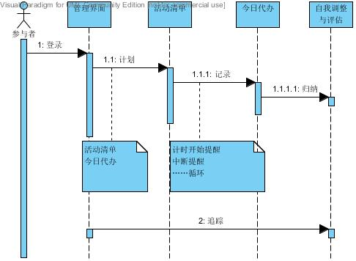
图四

3.2对性能的规定

3.2.1精度
本软件主要采用番茄工作法原理，对精度的把握主要在时间上，采用倒计时的方式完成计划任务。

3.2.2时间特性要求
- 响应时间：这是一款和时间紧密相连的软件，要求响应时间快速。
- 更新处理时间：要求及时更新。
- 数据的转换和传送时间：要求转换和传送之间要连续的进行。
- 解题时间：快速响应，快速处理。

3.2.3灵活性
这是一款手机APP，当无网络连接时不会对软件的使用产生影响，需要时还可以通过手机和电脑互联，实现两端数据的统一，具有很大的灵活性。当计划有改变时会进行询问是否真的有必要，还是继续坚持，在手机上运行程序时，能做到在限制的25分钟范围内，屏蔽其它娱乐方面的应用程序干扰，专注完成计划。

4软件需求分析说明书任务分配
洪玲雨：负责统稿以及画图
吴颖 ：负责引言部分的编写
葛婧婧：负责任务概述部分的编写
郭闰 ：负责需求和运行环境规定部分的编写

